小学数学西南师大课标版三年级下册
第四单元第一节《旋转与平移现象》第1课时活动设计
科目版本 | 小学数学 西南师大版 三年级下册
章 节 | 第四单元 第一节
课 名 | 旋转与平移现象 第1课时
学习目标 | 1．结合实例及生活经验感知旋转现象，能用自己的语言说一说生活中的常见的旋转现象。  2．感知平移现象的特点，能正确判断、区别旋转现象。  3．能积极参与对旋转现象的探究活动，建立初步的空间观念；对身边与旋转有关的事物有好奇心。
具体环节设计
教学环节 | 内 容
1. 教师上课
1.1 情景导入 | 1. 视频出示一个风车。  问：这是什么？它转了吗？  2. 点击课件风车转动。  问：现在呢？  3. 揭示课题：像风车这样的转动，我们把它称作旋转，板书：旋转。
1.2 探索新知 | 一、教学旋转的特点。  1. 特点一：转动。  追问：风车这样静止不动叫旋转吗？  引导得出：要转动才可能叫旋转。板书：转动。  2. 特点二：往一个方向。  生活中的旋转现象：闹钟、摩天轮、风力发电风车。仔细观察他们旋转的方向。引导得出：像这种“向右旋转”我们把它称作“向顺时针方向旋转”。 举起手来跟老师一起向顺时针方向旋转。  举出反方向旋转的风车，观察旋转方向，引导得出：像这种“向左旋转”我们把它称作“向逆时针方向旋转”，举起手来跟老师一起向逆时针方向旋转。  小结：刚才动画中的闹钟、摩天轮、风力发电和风车，他们都往一个方向在转动，这里的一个方向，可以是顺时针，也可以是逆时针。（板书：往一个方向）  3. 特点三：绕一个点。  仔细观察这些旋转，还有什么共同特点？（板书：绕一个点）这个点叫做旋转中心。  指一指每幅图的旋转中心。  小结：说一说旋转的三个特点：绕一个点、往一个方向、转动。  二、巩固旋转特点。  1. 给你一幅图，要判断是否是旋转，你会用哪几个条件去判断？  2．静止的螺旋桨是在旋转吗？为什么？  运动的螺旋桨是在旋转吗？为什么？  翻着跟斗的物体是在旋转吗？为什么？  小结：怎样判断一个物体是否是旋转？  三、旋转的无关因素。  1. 旋转与速度无关。  两幅图一样吗？（①号旋转的慢。②号旋转的快）那他们都是在旋转吗？  引导得出：是不是旋转与快慢无关无关。  2. 旋转与旋转是否满一圈无关。  手拨指针半圈，指针在旋转吗？为什么？  引导回忆：满足旋转的3个特点。是绕一个点吗？是往一个方向吗？是在转动吗？旋转与什么无关？是否是旋转与转的速度和转满无关。  四、生活中的旋转。  1. 出示例1主题图找出图中物体存在的旋转现象。  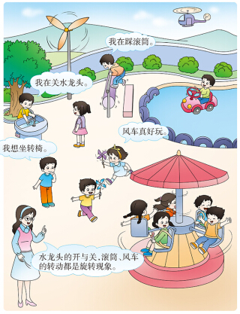  引导：说出开关水龙头、转动方向盘、转动的车、转动的木马……都存在旋转现象。  说一说生活中的旋转现象。  2. 利用手中的学具创作旋转。
1.3 课堂活动 | 1. 做几个旋转的动作，和同桌交流讨论。  2. 动手操作：让陀螺旋转起来。
1.4 拓展练习 | 1. 下面哪些是旋转现象？  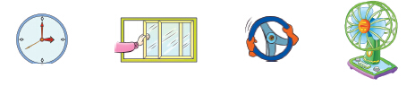
2. 学生自学
2.1 跟我学 | 视频部分    学习目标：  1．结合实例及生活经验感知旋转现象，能用自己的语言说一说生活中的常见的旋转现象。  2．感知平移现象的特点，能正确判断、区别旋转现象。  3．能积极参与对旋转现象的探究活动，建立初步的空间观念；对身边与旋转有关的事物有好奇心。
2.2 跟我练 | 1.下面哪些是旋转现象？  答案：

